STRATEGI KOMUNIKASI PEMASARAN
DALAM MEMASARKAN PRODUK KECAP
MERK SEGI TIGA DI MASA PANDEMI COVID-19
(Studi Deskriptif Kualitatif pada Perusahaan Kecap Segi Tiga
di Kabupaten Majalengka)

SKRIPSI
Diajukan untuk memenuhi persyaratan penyelesaian
Program Studi (S1) Ilmu Komunikasi
Fakultas Ilmu Sosial dan Budaya
Universitas Swadaya Gunung Jati
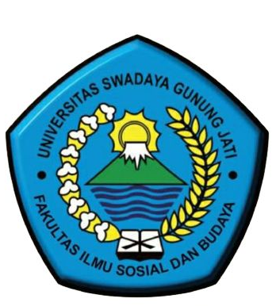

Disusun Oleh :
APRILIA WAHYU UTAMI
NPM : 118100129

PROGRAM STUDI ILMU KOMUNIKASI
FAKULTAS ILMU SOSIAL DAN BUDAYA
UNIVERSITAS SWADAYA GUNUNG JATI
CIREBON
2022

